**Gás Ideal Quântico:**

As funções de partição no ensemble grand-canônico para os casos de Bose-Einstein e de Fermi-Dirac são dadas por:



O grand-potencial é dado por  ou seja:



As relações termodinâmicas são dadas por:;; e . A dificuldade que surge nos cálculos termodinâmicos no ensemble grand-canônico é que a suposição de que o potencial químico é dado, conhecido, usualmente não é verdadeira. O que usualmente se conhece é o número de partículas e não o potencial químico. Assim sempre precisamos resolver uma equação do tipo:



Para calcular o potencial químico. Os cálculos ficam mais simples se definimos a grandeza fugacidade dada por  . Com essa definição temos:



**Problema Quântico:**

Vamos considerar um gás ideal quântico como um conjunto de partículas sem estrutura interna de massa  que não interagem entre si, isto é, vamos desprezar os níveis rotacionais, vibracionais, eletrônicos, etc. Huang [Statiscal Mechanics, 2nd Edition, John Wiley&Sons] resolve o problema do gás ideal quântico sem SPIN, acrescentando um fator 2 no final para considerar o spin. O gás está preso em uma caixa de dimensões  , ou seja, potencial nulo dentro da caixa e infinito nas suas bordas. A equação de Schroendinger para a função de onda estacionária de cada partícula é dada por:



A qual admite a solução de onda plana , para a qual  [ver apêndice um pouco de cálculo vetorial]. Substituindo na equação de Schroendinger temos:

 ou seja, .

Falta agora impor as condições de contorno. Reif discute os tipos de condições de contorno possíveis – (1) do tipo onda estacionária:



(2) do tipo condições de contorno periódicas  , onde . Existe uma pequena diferença entre as duas formas em relação aos valores de  permitidos. Nas condições de onda estacionária:



A energia é dada por:



Já na condição periódica temos  , portanto  e a energia é dada por:

.

Apesar do fator 2 entre os  de uma e de outra, o resultado final para a densidade de energia será o mesmo. A idéia das condições periódicas é não depender mais das posições das paredes da caixa e trabalhar com uma caixa infinita.

Para calcular a função de partição temos que encontrar uma somatória do tipo:



Agora,  então:



Ou seja:



Notamos que  continua adimensional porque  é adimensional. A pergunta é: em que condições podemos substituir a somatória por uma integral? Sempre que  a área do retângulo será praticamente igual à da integral. Mas isso significa que:



O gradiente de uma função que depende do vetor apenas através do seu módulo [norma]  é dado por , ou seja, esse gradiente é um vetor na direção radial [Ver apêndice Um pouco de cálculo vetorial]. Sabemos que a energia é do tipo  com  . Nesse caso podemos usar a expansão em série de Taylor em 3 dimensões [Apêndice Série de Taylor aulas passadas] até primeira ordem da forma:

.

Aplicado na relação de dispersão  temos:



Agora no caso em que  teremos:



Essa aproximação será válida se:



Se  e  forem bem comportadas e da mesma ordem de grandeza, essa condição será satisfeita se:





Assim  se  [vale notar que tem a mesma dimensão que ] então é preciso que:

, mas , logo  assim:



garante a aproximação.

**Temperatura que garante a validade da aproximação:**

Vamos tomar  em uma caixa de 1 mm, e  , com . Assim, a condição  implica em . Usando o teorema da equipartição da energia  estimamos  e . Dessa forma a condição de validade da aproximação integral é que:



Chamando  essa condição se torna:

.

Vamos estimar : para isso usamos: ; ;  e . Então:





O recorde de temperatura mais baixa atingida foi de 100 pico Kelvins, 50 vezes superior ao  de 2 pico Kelvins. Dessa forma a aproximação da somatória por uma integral é válida em qualquer temperatura. Entretanto, devemos tomar cuidados especiais nos casos em que  ou  divergirem.

**Funções de Partição:**

As funções  em que estamos interessados são as funções de partição de FD e BE:



E suas derivadas





Para BE , onde  é a energia do estado fundamental, usaremos uma escala de energia em que . Nesse caso  é um número no intervalo de zero a 1, ou seja, . Já para FD,  pode ir até a energia de Fermi, , que pode ser muito grande, assim  logo . Para FD a função  é bem comportada para todo  e todo . Já para BE a função  apresenta problemas para  quando . Assim, antes de trocar a somatória pela integral vamos isolar o termo com  na BE, obtendo:



Agora usamos o fato de que  para mudar para coordenadas esféricas nas quais:

 já integrado em .

Então 





Onde 

Melhor trocar a variável de integração para  logo:





Daqui vamos obter as variáveis endógenas através das derivadas , ,  e . Precisamos tomar cuidado em não fazer substituições algébricas que nos façam perder de vista que as variáveis exógenas, nas quais sabemos fazer as derivadas parciais, são: . O mais perigoso do ponto de vista de derivadas é substituir uma variável exógena por uma endógena, por exemplo, , porque . Podemos usar outras funções definidas que não formem para exógena/endógena, como por exemplo, a substituição . Essa, especialmente, não tem problemas porque se trata de uma função de uma variável apenas, n qual a regra da cadeia de uma variável simples permite o manejo da mudança de variáveis. Já a substituição do tipo  requer mais cuidados por que . Nesse caso se estamos querendo a derivada em relação à  de uma  então

.

Já se queremos  precisamos fazer:





Se vamos precisar derivar os resultados obtidos posteriormente, por exemplo,  em relação às variáveis exógenas é importante não fazer substituições das exógenas pelas endógenas. O caso do calor específico é um exemplo importante dos cuidados com as derivadas. Note que o calor específico é calculado para volume e o número de partículas constantes. Mas no ensemble grand-canônico o número de partículas não é uma variável exógena, é endógena, então cuidados especiais devem ser tomados nesses casos.

**Definições das funções  e** **:**

Nesse ponto é importante fazer um atalho para definir as funções acima e extrair suas propriedades matemáticas. Para manter o texto enxuto apresentaremos esse material no apêndice, deixando aqui apenas as definições e propriedades necessárias para deduções das equações utilizadas. As funções ****são definidas por:



No limite para  essas funções são dadas por:



Note que  assim, para qualquer valor de  a funções são definidas por:



Com essas definições re-escrevemos as funções de partição como:



Vamos definir a constante  [essa é constante mesmo, sem qualquer problemas com derivadas] que tem dimensão de  e escrever:



Essa forma é boa porque deixa quase explícita a dependência em relação às variáveis exógenas. Dependência em relação à está explícita, já a dependência em relação à  está contida diretamente no e no , enquanto a dependência em relação à  está contida no .

**Calculando :**

O número de partículas é dado por  então:





**Calculando :**

A pressão  é calculada imediatamente:





**Calculando :**

A entropia é calculada através de:



Aqui usamos a derivada em relação à temperatura diretamente e onde houver dependência através do  precisamos de .





**Calculando :**

Para calcular a energia interna precisamos de . Como  , , logo :







**Resumindo:**

**Convenção utilizada.** Todas as variáveis contendo  são endógenas, calculadas através das equações. As variáveis exógenas aparecem simplesmente como uma letra. Por exemplo  ou  são considerados exógenos porque foram apenas uma transformação de duas variáveis dadas, o potencial químico e a temperatura.

1. 
2. 
3. 
4. 
5. 
6. 
7. 
8. 

**Gás de Bose-Einstein:**

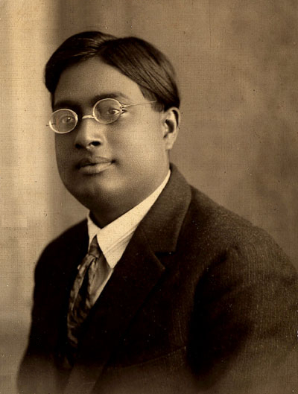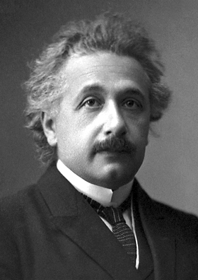

Satyendra Nath Bose, físico (Calcutá, Índia; 1894-1974) e Albert Einstein

Bose estava tentando publicar um paper sobre a estatística hoje conhecida como estatística de Bose-Einstein sem sucesso e escreveu uma carta ao Einstein pedindo a sua (dele) ajuda. Einstein ficou tão impressionado com o trabalho que o traduziu e submeteu em nome de Bose para o Zeitschrift für Physik onde foi publicado em 1924. Einstein também trabalhou no assunto e pediu ao jornal para publicar os dois papers juntos. As idéias de Bose foram aplicadas à fótons e Einstein as estendeu para partículas atômicas em dois papers e propôs a condensação de Bose-Einstein em 1925. Desde então houve um esforço para conseguir demonstrar esse fenômeno.

Eric Cornell e Carl Wieman produziram o primeiro condensado de Bose-Einstein em um gás de átomos de Rubídio refrigerado até 170 nK na Universidade do Colorado em Boulder [NIST–JILA]. Em 2001 Cornell, Wieman e Ketterle ganharam o prêmio Nobel de física pela condensação de Bose-Einstein.

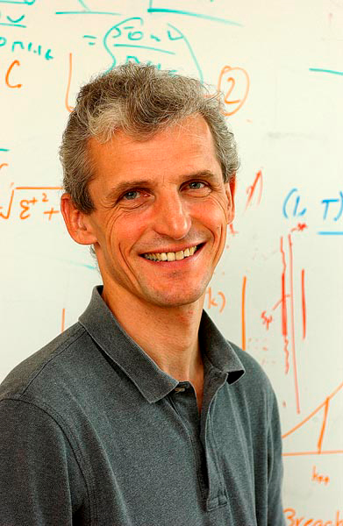

Eric Cornell Carl Wieman Wolfgang Ketterly

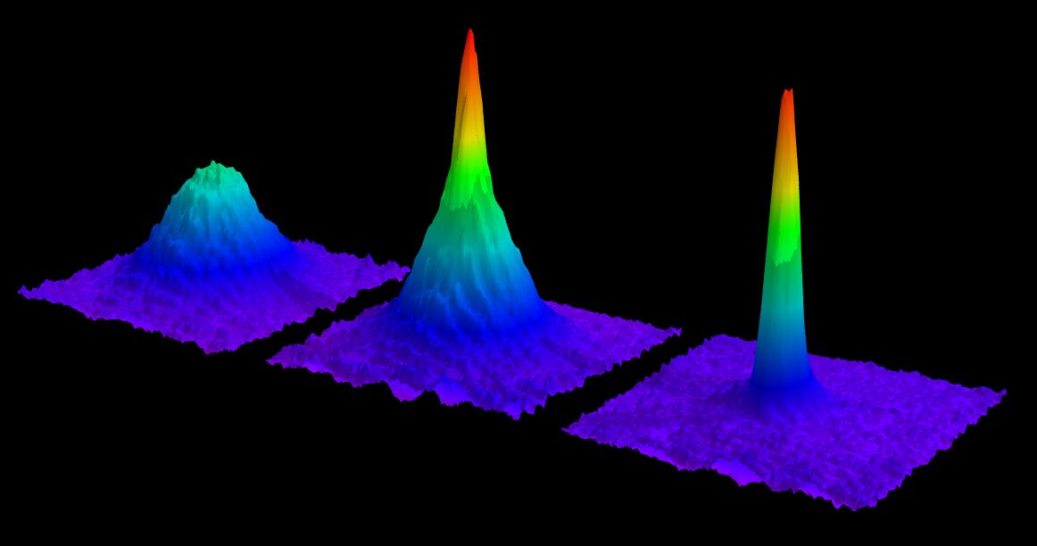

Foto do condensado de Bose-Einstein obtida por Ketterle no MIT.

Eric Cornell graduou-se em física por Stanford e obteve o PhD pelo MIT orientado por David Pritchard. Pritchard foi orientado por Daniel Kleppner em Harvard que o trouxe para o MIT quando se mudou de Harvard para MIT. Carl Wiemann graduou-se em física pelo MIT, onde fez iniciação científica com Daniel Kleppner e colaborava com David Pritchard. Obteve o PhD em Stanford orientado por Theodor Hänsch. Wolfgang Ketterle graduou-se em física pela Technical University de Munique, após iniciar seus estudos na universidade de Heidelberg. Obteve o PhD no Max Planck Institute for Quantum Optics com Herbert Walther e Hartmut Figger. Juntou-se ao grupo do David Pritchard em 1990 e se tornou professor do MIT em 1993.

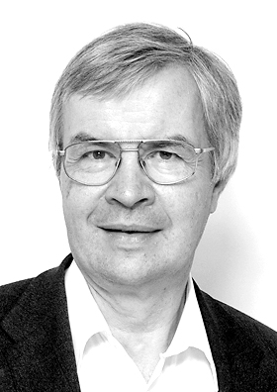

Theodor Hänsch é um físico alemão graduado pela universidade de Heidelberg, onde também obteve o doutorado orientado por Peter Toschek. Foi professor em Stanford entre 1975 a 1986 quando orientou Carl Wieman. Recebeu o prêmio Nobel em 2005 pelo desenvolvimento de espectroscopia a laser com gerador de pente de frequências. Atualmente é diretor do Max Planck Institute for Quantum Optics e professor da Ludwig-Maximilians University de Munique. Em 2001 publicou trabalho demonstrando condensação de Bose-Einstein em um chip microeletrônico.

**Resumo das equações para extrair resultados de um gás de Bose-Einstein:**

No caso de Bose-Einstein podemos especializar as equações obtidas usando a notação  e  e escolhendo os sinais inferiores das equações já obtidas. O resultado das equações é dado por:

1. 
2. 
3. 
4. 
5. 
6. 
7. 
8. 
9. 

Antes de qualquer coisa notamos que o ensemble grand-canônico supôs que a variável dada foi o potencial químico e não o número de partículas. Entretanto, a informação que temos é sobre o número de partículas e não sobre o potencial químico, por isso a primeira missão para extrair qualquer resultado em termos de observáveis é inverter as equações e encontrar o potencial químico em termos do número de partículas. O potencial químico é extraído da equação (5):



Notamos que  é a população do estado fundamental com . Mantendo a dependência em  do lado esquerdo e isolando  obtemos:



Figura xxx mostra a forma da curva de  no intervalo de  no qual ela varia entre . Detalhes sobre as funções  e  são apresentados no apêndice Funções de Bose. Vamos agora analisar a função  com . Claramente a função começa linear com  e explode para , ou seja, tem uma assíntota vertical em . Figura abaixo mostra o comportamento dessa função para diversos valores de .

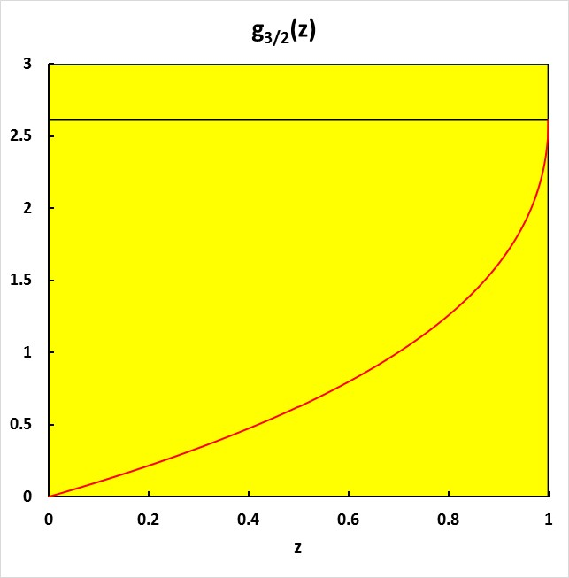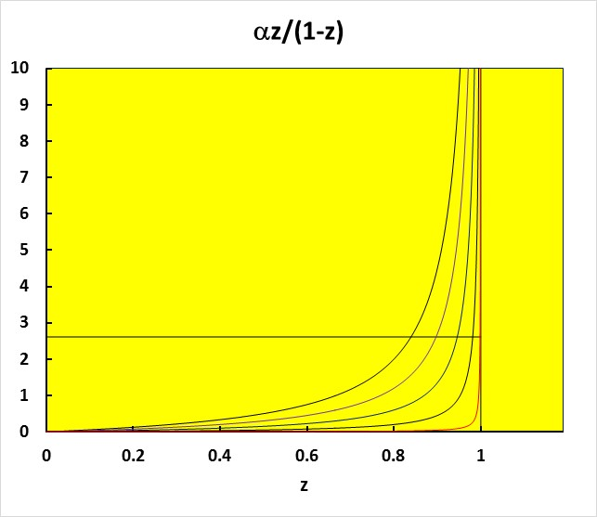

Assim, para  a função . Vamos escrever essa função como  onde . Assim a equação a ser resolvida é:



Se existir  tal que  então a solução é dada por  e . Agora, a função , e como  a pergunta importante é saber se:

 ou 

Se  então  logo . Por outro lado se  então ,  e a função  tem que dar conta da diferença, ou seja, da população no estado fundamental que agora se torna finita. Para simplificar a notação nos argumentos das funções de Heaviside vamos definir a grandeza  e o volume molecular dado por . Assim podemos escrever







**Curvas de níveis:**

Para uma taxa de ocupação  dada, as curvas de níveis entre Temperatura e Volume são dadas por:



Figura xxx mostra os gráficos dessas curvas de níveis.

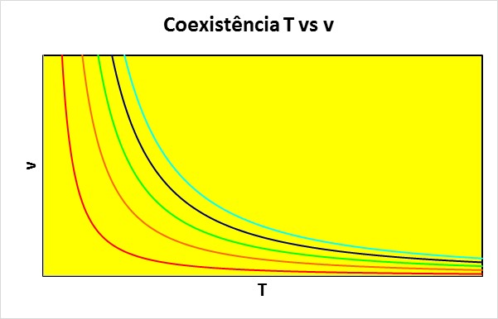

A equação para a taxa de ocupação do estado fundamental pode ser re-expressa de várias formas:

1. Mantendo  fixos:



1. Mantendo  fixos:



1. Mantendo  fixos:



Figuras xx mostram esses três casos.

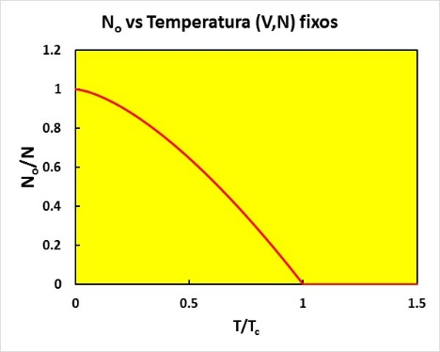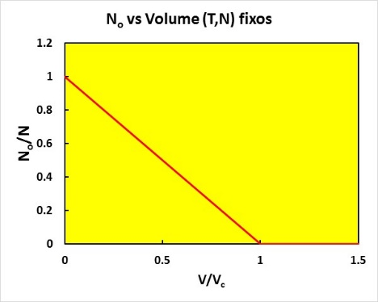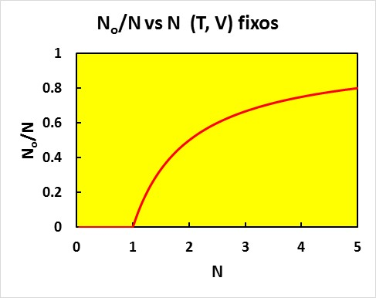

**Cálculo da Pressão.** A pressão é dada por:









Usando o fato de que  e que  se  podemos escrever:





Para  fixo então a pressão não depende do volume/molécula  até a transição de fase. Para volume acima da transição de fase aí , logo à medida que  cresce,  e  caem. Assim a pressão cai após a transição de fase. Exatamente na transição de fase e a pressão é dada por:



Tirando a temperatura na fronteira  temos a curva P vs v de co-existência das duas fases:



A derivada da pressão na curva da pressão de vapor, onde coexistem as duas fases, é dada por:



**Equação de Clapeyron.** O diferencial da função de Gibbs é dado por:



Na pressão e temperatura constantes



Logo .

Mas no equilíbrio químico  então  em uma transição de fase com  dados. A curva de coexistência entre duas fases de uma mesma substância é a curva das diferentes temperaturas e pressão onde ocorre a transição de fase. Suponha que  e sejam pontos na curva de coexistência. Nesse caso:



Diferenciando temos



Agora  e  com  então:





De onde obtemos a equação de Clausius-Clayperon:



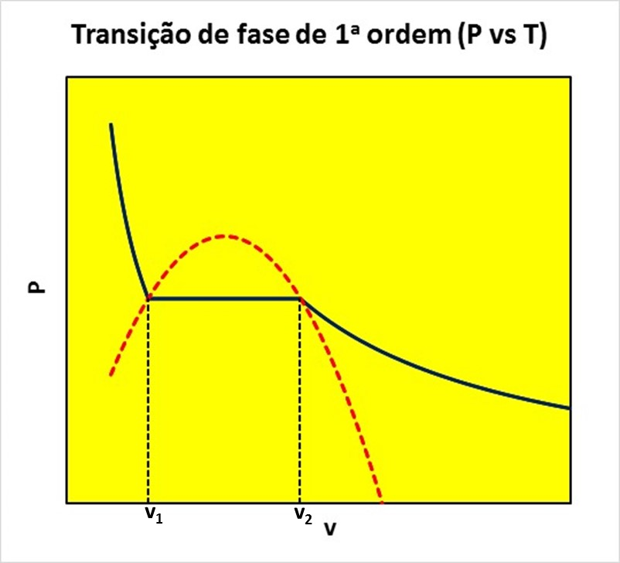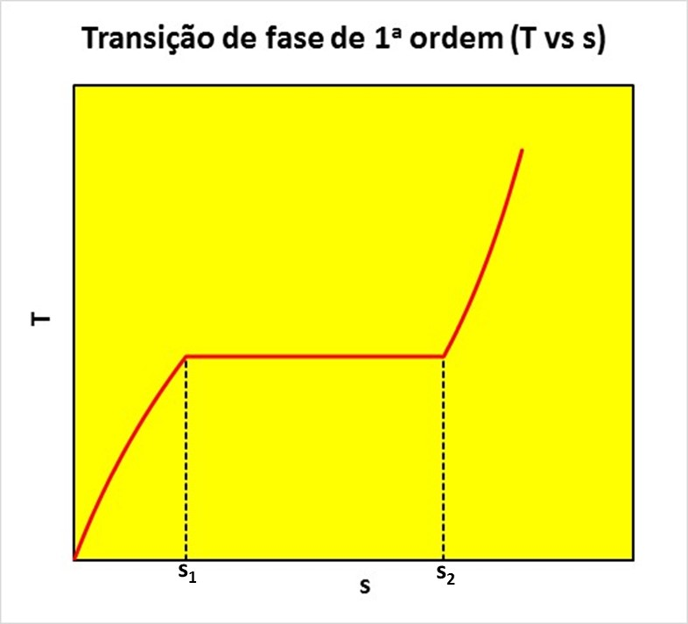

Na transição  logo  então  e:



No nosso caso a variação de volume molecular é dada por:



Usando  extraímos o calor latente por molécula  da transição de fase:



**Calculando o calor específico.** Agora precisamos calcular o calor específico na transição de fase dado por . O ponto importante aqui é o fato de que o calor específico deve ser calculado para , mas  é uma variável exógena no ensemble grand-canônico. Por isso é necessário tomar cuidados especiais. Temos que lidar especialmente com duas equações:

 e 

Que podemos re-escrever como:



e



Note que na região do condensado, na qual a função  se tornou uma constante e a expressão ficou escrita em termos apenas das variáveis exógenas . No entanto na outra região a energia depende também da função  que está associada ao número de partículas através de . Uma derivação direta nos leva a:



Agora o problema é achar  com . Para isso vamos extrair o  da equação do número de partículas da forma:

 ou seja, 

Assim:







Para calcular  usamos o fato de que . Derivando dos dois lados:









Então obtemos:





Retornando à primeira derivada:







A ser resolvido junto com para .



Para  portanto  e  como um gás ideal clássico. Por outro lado sabemos que  de modo que as frações  e . Além disso sabemos que  diverge, ou seja, que  mostrando que ao aproximar da transição o calor específico é contínuo:



A curva do calor específico versus temperatura, portanto, tem uma assíntota horizontal em , sobe com no condensado até o ponto crítico, daí começa a cair.

**Apêndice. Um pouco de cálculo vetorial:**

Usando a notação de Einstein de que índices repetidos significa somatória do tipo , que  e que  é o vetor unitário na iésima direção, podemos escrever  , , .

Note que , logo:

.

Por outro lado:

, logo:

.

Queremos o gradiente de uma função que depende do vetor  apenas através de . Podemos calcular esse gradiente da seguinte forma:







Ou seja, esse gradiente é um vetor na direção radial.

**Definições das funções ; ; ; ;  e :**

As funções ;  são definidas por:



Para  podemos usar a série de Taylor  para extrair que:







 com .

Para a  temos:



 com  logo:

Mantendo as definições  e  para qualquer valor de z, nós tiramos a extensão analítica das mesmas da forma:



Já as funções ; ;  e  definidas no limite de  são dadas por:

 e 

Com essas relações notamos que

 e 

Generalizando:



Que podem ser expressas como:







**Comportamento das funções nas vizinhanças de . Generalização das funções de Bose:**







Para ser o mesmo é preciso que:

 com .

**Transformada de Mellin:**



Aplicando essa transformada nas funções de Bose generalizadas:





Com alguma álgebra vemos que



Logo:

assim:



Obtendo o resultado final:



Agora precisamos da transformada inversa:



Para poder calcular essa integral por resíduos precisamos dos polos das funções gamma e zeta de Riemann.

**Polos da função Zeta de Riemann**. Identidade importante:



Só podemos expandir  se  por conta da convergência da série, por isso foi importante mudar o . Nesse caso então:



Logo





Como  é analítica para  a função  só deve ter polos vindos da integral.





A segunda integral é claramente analítica:





Entretanto a primeira tem um polo em 



para  só tem um polo de ordem 1 em . Assim  só tem um polo de ordem 1 em  cujo resíduo vale  pois . A função zeta então só tem polo em  com resíduo igual a 1.

**Função Gamma:**

Definições da função Gamma:

1.  com um número complexo.

**Propriedade fundamental:**







**Valores particulares para  inteiro positivo:**

 então 









Então  e 

**Polos da função Gamma**.

Para isso vamos usar a forma de Weierstrass:



Então

 com polos simples em  e  e resíduos:



Para os polos em  precisamos do limite  e podemos usar a fórmula de duplicação de Legendre  equivalente a . Assim:

























Notamos então que  mas que:



Logo 

Como no caso BE  a expansão em série de potência é válida.



Para  a série é dada por



Que pode ser associada à função Zeta de Riemann definida como:



Alguns valores da função Zeta de Riemann são:

; ; ; ; .

Assim a série no intervalo  começa em zero e termina em . Vejamos o que ocorre com a derivada dessa série:



Para 

, como a série  diverge então .

As generalizações das funções para qualquer valor de z são dadas por:



**Gás ideal em 2D:**

O que acontece com um gás ideal confinado em duas dimensões? Teríamos que trocar a integral desde o início para:



 já integrado em .

Então  logo 





